El horario

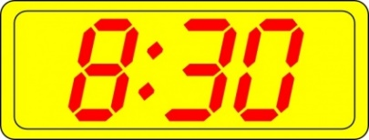
A = at (when referring to time)

At 8:30 = A las ocho y media

Class Schedule

8:30 – 10:00 | Arte
10:10 – 11:30 | Inglés
11:40 – 1:00 | Matemáticas
1:00 – 1:40 | Almuerzo
1:40 - 3:00 | Español

Write a sentence about when you have each class.

EX) La clase de arte es a las ocho y media.

- ___________________________________________________________

- ___________________________________________________________

- ___________________________________________________________

ANSWER KEY ON NEXT PAGE
ANSWER KEY

- La clase de inglés es a las diez y diez.

- La clase de matemáticas es a las once y cuarenta. OR
La clase de matemáticas es a las doce menos veinte.

- La clase de español es a la una y cuarenta. OR
La clase de español es a las dos menos veinte.

